Gremien
der OdA Gesundheit beider Basel

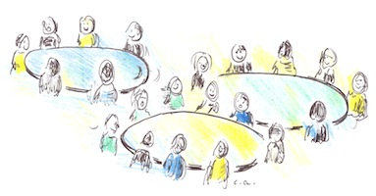

Pflichtenheft für Mitglieder

Genehmigt durch Vorstand am 23. Oktober 2017

Letzte Aktualisierung am: 17. Januar 2024
Inhaltsverzeichnis
Organe der OdA Gesundheit (Statuten 4. Organe) 3
Strukturübersicht Gremien – Geschäftsstelle OdA 3
Delegiertenversammlung (DV) 4
Vorstand OdA 5
Beirat Berufsbildung Praxis (BBP) 6
Kooperationsgefässe der drei 3 Lernorte 6
Lernortkooperations-Gruppen Sekundarstufe II 7
Kooperationsgruppen Tertiärstufe (Pflege-OT) 8
Beirat Berufs- und Lehrstellenmarketing (BR-BM) 9
Kompetenzen und Entscheidungswege der Kommissionen und Kooperationsgefässe 10
Sitzungsgelder für Mandate OdA 10
Anhang: Weitere Mandate der OdA 11

Organe der OdA Gesundheit (Statuten 4. Organe)
Die Organe der OdA Gesundheit beider Basel sind:
- die Delegiertenversammlung
- der Vorstand
- die Geschäftsstelle
- die Kommissionen, Fach- und Arbeitsgruppen
- die Revisionsstelle

Strukturübersicht Gremien – Geschäftsstelle OdA
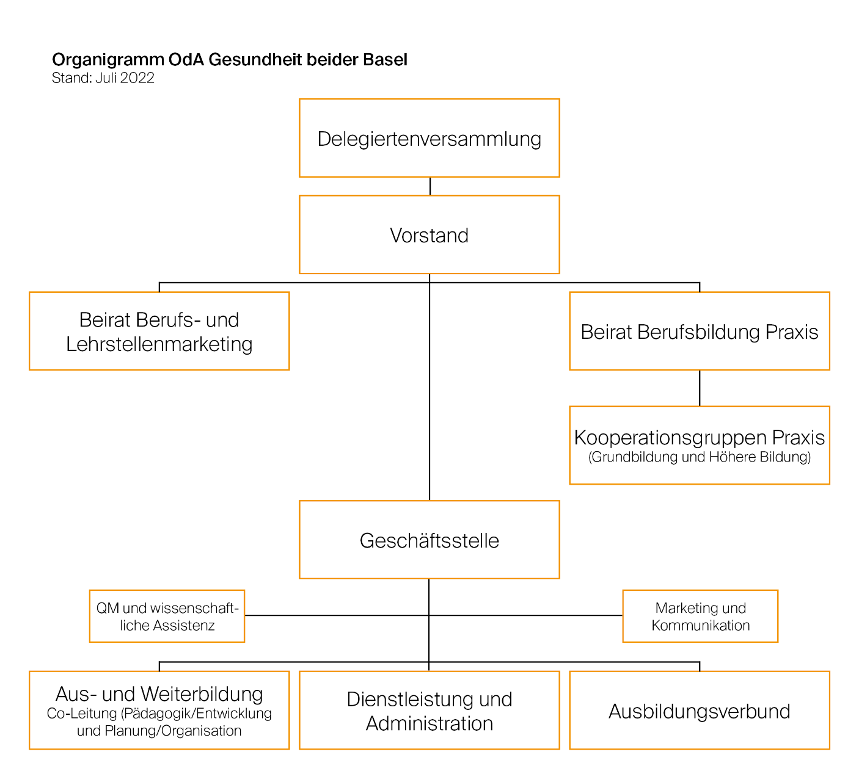

Delegiertenversammlung (DV)
Aufgaben (Statuten OdA, Punkt 5.3.):
- Erlass der Statuten sowie deren Änderungen
- Aufnahme von Kollektivmitgliedern
- Genehmigung des Geschäftsberichts, der Jahresrechnung, der strategischen Zielsetzung für die Folgeperiode und des Budgets
- Festsetzung des Mitgliederbeitrages für Kollektivmitglieder
- Wahl der Vorstandsmitglieder
- Wahl der Präsidentin/des Präsidenten
- Wahl der Revisionsstelle
- Beschlussfassung über weitere traktandierte Geschäfte und über die Anträge von Delegierten
- Beschlussfassung über die Auflösung und Liquidation des Vereins

Sitzungsaufwand 1 Versammlungen à 2 Stunden pro Jahr
Sitzungsgeld OdA Nein
Anzahl Mitglieder 13
Zusammensetzung gemäss Statuten

Mitglieder (statutarische Zusammensetzung)
Wahlvorschlag durch Mitgliedorganisationen, Wahl durch Delegiertenversammlung
Name | Vorname | Mitgliederorganisation
Jäschke | Andreas | VNS (Vorsitz)
Boutellier | Marc | Curaviva BL
Gisler | Isabelle | VNS
Hug | Niklas | Curaviva BS
Jutzi | Jürg | AeGBL
Nyfeler | Jürg | VNS
Reinhard | Franziska | Curaviva BS
Rodewald | Susanne | VNS
Schindler | Beate | VNS
Schmidlin | Claudia | VNS
Schütz | Stefan | Spitex BS
Sidler | Denise | MedGes
Zamengo | Sandro | Curaviva BL

Zusätzlich eingeladene Mitglieder aus dem Vorstand:
Name | Vorname | Mitgliederorganisation
Beckers | Kirsten | AeGBL
Kenel | Jeannine | Spitex Basel
Wagner | Sonja | Spitex-Verband BL

Die Mitglieder welche nicht ein Delegiertenmitglied sind, nehmen an der Delegiertenversammlung als Gäste teil.

Vorstand OdA
Aufgaben (Statuten OdA, Punkt 6.2):
- Vertretung der OdA Gesundheit beider Basel nach aussen
- Beschlussfassung über die Tätigkeiten der OdA Gesundheit beider Basel
- Aufnahme von Einzelmitgliedern
- Festsetzung der Mitgliederbeiträge für Einzelmitglieder
- Einberufung der Delegiertenversammlung
- Erstellen des Jahresberichts, der Jahresrechnung, des Budgets, der strategischen Zielsetzung und des Tätigkeitsprogramms zuhanden der Delegiertenversammlung
- Aufsicht über die Geschäftsstelle
- Genehmigung der Geschäftsordnung
- Regelung des Aufgabengebiets der Geschäftsstelle (Pflichtenheft)
- Entscheidung über die finanziellen Mittel (im Rahmen des Budgets) und über die personelle Organisation der Geschäftsstelle
- Genehmigung der Pflichtenhefte für Fach- und Arbeitsgruppen
- Bildung von Kommissionen, Fach- und Arbeitsgruppen und Wahl der Mitglieder

Sitzungsaufwand 4 Sitzungen à 2 Stunden und 1 Klausur à 4-5 Stunden pro Jahr
Sitzungsgeld OdA Ja
Anzahl Mitglieder 9
Zusammensetzung gemäss Statuten

Mitglieder (statutarische Zusammensetzung)
Wahl durch Delegiertenversammlung Amtsperiode 2021-2024
Name | Vorname | Ressorts | Mitgliedorganisation
Jäschke | Andreas | Präsidium, Öffentlichkeitsarbeit | VNS (Vorsitz)
Beckers | Kirsten | ÜK/Med. Praxisassistenz | Ärztegesellschaften  (AeGBL und MeGes Basel)
Boutellier | Marc | Kein Ressort | Curaviva BL
Gisler Ries | Isabelle | Kein Ressort | VNS
Hug | Niklas | Kein Ressort | Curaviva BS
Kenel | Jeannine | Kein Ressort | Spitex Basel
Nyfeler | Jürg | Universitäre Altersmedizin Felix Platter | VNS
Wagner | Sonja | Beirat Berufsmarketing | Spitex-Verband BL

Beirat Berufsbildung Praxis (BBP)
Auftrag (Statuten OdA, Punkt 8.2):
- Meinungsbildung zu Anliegen/Rückmeldungen aus den Kooperationsgruppen Praxis
- Meinungsbildung zu Marktveränderungen, die Berufsbildung beeinflussen
- Formulierung von Handlungsempfehlungen, Lösung– und/oder Optimierungsvorschlägen zuhanden Vorstand
- Prüfung von Anträgen verschiedener Bildungspartner/innen (Ausbildungsbetriebe, Praktikums-Institutionen, Bildungszentrum Gesundheit BS, Berufsfachschule Gesundheit BL)
- Prüfung von Evaluationsergebnisse, Formulieren von Handlungsbedarf zuhanden des Vorstandes

Sitzungsaufwand 2-3 Sitzungen à 2 Stunden pro Jahr
Sitzungsgeld OdA Ja
Anzahl Mitglieder 11
Zusammensetzung gemäss Beitragsanteil der OdA-Mitglieder

Mitglieder Beirat Berufsbildung Praxis
Mandat durch Mitgliedorganisationen keine Amtsperiode
Name | Vorname | Mitgliederorganisation
Menz | Christine | OdA (Vorsitz)
Baudendistel | Urs | Curaviva BS
Brunner | Nadine | Curaviva BL
Hermann | Anja | VNS
Hug | Niklas | Curaviva BS
Kaiser | Jessica | SVBL
Kunz | Thomas | VNS
Schindler | Beate | VNS
Seidel | Elena | VNS
Stade | Caroline | VNS
Uebersax | Daniel | VNS

Beratende Mitglieder
Name | Vorname | Mitgliederorganisation
Gass | Kathrin | Curaviva BS

Kooperationsgefässe der drei 3 Lernorte
Für die Sicherstellung der Kooperation zwischen den 3 Lernorten gibt es definierte Sitzungsgefässe. Die Lernorte sind:
- Berufsfachschule / Höhere Fachschulen
- Bildungszentrum ÜK / Lernorte Training und Transfer LTT (Schule&Praxis)
- Lernorte Praxis = Lehrbetriebe / Ausbildungsbetriebe Pflege HF

Lernortkooperations-Gruppen Sekundarstufe II
Auftrag (Grundlagen Lernortkooperation der Kantone BS und BL):
- Analyse der Resultate aus den Qualifikationsverfahren
Analyse der Daten aus dem Monitoring: Lehrabbrüche, Anschlusslösungen, Zufriedenheitsbefragungen Lernende und Lehrbetriebe
- Bearbeitung von Rückmeldungen von Berufsbildenden und aus den LOK-Tagungen. Definition von Optimierungsbedarf zu Themen wie Selektion Lernende und Umsetzung von Bildungsinhalten an den drei Lernorten
- Unterstützung und Förderung der Lernortkooperation und des gemeinsamen Bildungsverständnisses.

Sitzungsaufwand 1 Sitzung pro Jahr
Sitzungsgeld Nein (Ausnahme: Umsetzung neuer Bildungsverordnungen: bis zu 3 Sitzungen und Sitzungsgeld für Mitwirkung in Teilprojekten Praxis)
Anzahl Mitglieder 15
Zusammensetzung gemäss Statuten

Mitglieder Bikantonale LOK-Gruppe FaGe/AGS
Einsitz der Praxisvertretungen durch Mandat einer Mitgliedorganisation Keine Amtsperiode
Name | Vorname | Mitgliederorganisation
Fehr | Ursula | Mittelschulen und Berufsbildung BS (Vorsitz)
Amend | Johannes | OdA
Anceschi | Sabrina | Chefexpertin AGS
Bernauer | Prisca | Chefexpertin AGS
Böddeker | Cornelia | Chefexpertin FaGe
Buchmüller | Leona | Prüfungsleitung BL
Da Costa | Daniele | Curaviva BS
Graber | Katharina | Spitex Basel
Gutzwiller | Tobias | Chefexperte FaGe
Ihr | Natalie | Amt für Berufsbildung BL
Jahn | Mandy | OdA Spitäler, VNS
Kaiser | Jessica | Spitex-Verband Baselland
Koppensteiner | Daniela | OdA Langzeitpflege BL
Lützelschwab | Simone | OdA, Bildungszentrum ÜK
Menz | Christine | OdA
Mohler | Sabina | BfG
Riesen | Séverine | OdA, Bildungszentrum ÜK  (Stv. Simone Lützelschwab)
Schröder | Maja | OdA Langzeitpflege BL
Spring | Rolf | BfG, Konrektor
Thalmann | Beat | Berufsberatung BS
Von Planta | Celina | BfG, Konrektorin
Walter | Simon | BfG, Konrektor
Walthert-Steiner | Gerhard | BfG, Konrektor, Chefexperte ABU
Yasar | Mahmut | OdA Soziales, Geschäftsführer

Mitglieder Bikantonale LOK-Gruppe MPA
Einsitz der Praxisvertretungen durch Mandat einer Mitgliedorganisation Keine Amtsperiode
Name | Vorname | Mitgliederorganisation
Kohlbrenner | Martin | Mittelschulen und Berufsbildung BS (Vorsitz)
Beckers | Kirsten | Ärztegesellschaft BL
Citrano | Martina | OdA, Bildungszentrum ÜK
Ihr | Natalie | Amt für Berufsbildung BL
Hetzer | Katja | Chefexpertin MPA
Lüscher | Urs | MedGes Basel
Lützelschwab | Simone | OdA, Co-Leitung A+W
Sidler | Denise | MedGes Basel
Wagner | Janine | SVA
Wenger | Martin | HWS Medical
Zumbrunnen | Simone | SVA

Kooperationsgruppen Tertiärstufe (Pflege-OT)
Auftrag (Statuten OdA, Punkt 8.2):
- Bearbeitung von Kooperationsthemen bzgl. des Bildungsauftrags Schule-Praxis-LTT/ÜK
- Sammeln von Themen und Bearbeitung potentieller Implementierungsthemen, Handlungsbedarf aufzeigen zuhanden des Beirat Berufsbildung Praxis und/oder der Lernort-Kooperationsgruppen
- Bearbeitung von Entwicklungsthemen;
- Unterstützung und Förderung der Lernortkooperation und des gemeinsamen Bildungsverständnisses.
- Informationen sicherstellen zu Geschäftsstelle OdA, zu ERFA-Gruppen und Bildungsforen)

Sitzungsaufwand 4 – 5 Sitzungen à 4-5 Std pro Jahr
Sitzungsgeld Ja
Anzahl Mitglieder 13
Zusammensetzung gemäss Statuten

Mitglieder Kooperationsgruppe Praxis Pflege HF (KOG Praxis Pflege HF)
Mandat im Auftrag der Mitgliedorganisation Keine Amtsperiode
Name | Vorname | Mitgliederorganisation
Franzisco Oradubanya | Carole | Curaviva BS (Vorsitz)
Asgari | Gloria | VNS
Bley | Alexandra | VNS
Corbellini | Sandra | Curaviva BS
Frei | Karin | Curaviva BL
Gass | Kathrin | Curaviva BS
Grube | Kerstin | VNS
Hardmeier | Gabriela | VNS
Riegl | Thomas | VNS
Van Deurse | Franziska | VNS
Vielmi | Odilo | Spitex-Verband BL
Vuilliomenet | Corinna | VNS

LOK-Gruppe Pflege HF
Vier Mitglieder der Kooperationsgruppe Praxis Pflege HF vertreten den Lernort Praxis in der Lernortkooperations-Gruppe (gemeinsames Gefäss Schule-LTT-Praxis).

Sitzungsaufwand 2 bis 4 Sitzungen à 2 Std. pro Jahr
Sitzungsgeld Ja
Anzahl Mitglieder Vier
Zusammensetzung Vier Mitglieder der Kooperationsgruppe Praxis Pflege HF

Name | Vorname | Mitgliederorganisation
vakant |  | (Vorsitz)
ungeklärt
ungeklärt
ungeklärt

Mitglieder Kooperationsgruppe Praxis Operationstechnik OT
Mandat im Auftrag der Mitgliedorganisation Keine Amtsperiode
Name | Vorname | Mitgliederorganisation
Bauer | Karl | VNS (Vorsitz)
Guggenbühl | Christina | VNS
Kammermann | Anja | VNS
Kravljanac | Snezana | VNS
Stöckli | Stefanie | VNS
Torres | Marilia | VNS
Uebelhart | Helga | VNS

Sitzungsaufwand 2-3 Sitzungen à 2 Std pro Jahr
Sitzungsgeld Ja
Anzahl Mitglieder 8
Zusammensetzung gemäss Statuten

Beirat Berufs- und Lehrstellenmarketing (BR-BM)
Auftrag Beirat ((Statuten OdA, Punkt 8.2):
- Informationsaustausch zu den geplanten Massnahmen für die Nachwuchsförderung (OdA und Mitgliederorganisationen)
- Meinungsbildung zu den Kommunikationsmassnahmen
- Austausch zu den Analysen betreffend der Bedarfs- und Angebotsentwicklung
- Aufnehmen von Problemfeldern, Formulierung von Lösungs- und Optimierungsvorschlägen zuhanden des Vorstandes
- Diskussion und Prüfung von Konzepten und Arbeitsergebnissen

Sitzungsaufwand 1-2 Sitzung à 2-4 Std. pro Jahr
Sitzungsgeld Ja
Anzahl Mitglieder 11
Zusammensetzung gemäss Statuten

Mitglieder Beirat Berufs- und Lehrstellenmarketing
Einsitz durch Mandat einer Mitgliedorganisation/ Behörde/ Schule Keine Amtsperiode
Name | Vorname | Mitgliederorganisation
Menz | Christine | OdA (Vorsitz)
Beckers | Kirsten | Ärztegesellschaft Baselland
Corbellini | Sandra | Curaviva BS
Fehr | Ursula | Lehraufsicht BS
Ihr | Natalie | Amt für Berufsbildung BL, Lehraufsicht BL
Linsalata | Anna | OdA
Pezzoli | Jolanda | VNS
Raia | Umberto | BZG
Rodewald | Susanne | VNS
Wagner | Sonja | Spitex-Verband BL
Wyss | Katja | OdA

Kompetenzen und Entscheidungswege der Kommissionen und
Kooperationsgefässe
Die nachfolgenden Funktionendiagramme zeigen die Zuteilung der Aufgaben und Kompetenzen der
Organe, Gremien und Stellen sowie für deren Zusammenwirken in den Entscheidungsprozessen auf.

Legende Handlungsspielraum | Abkürzungen Institutionen
A Recht Anträge zu stellen  B Beraten  D Durchführen, Umsetzen  E Entscheiden  I Recht und Pflicht zur Information  K Kontrollieren  S Sammelstelle/Zusammenfassen der Anträge | DV Delegiertenversammlung  VO Vorstand  RV Ressortverantwortliche Person  GF/GL Geschäftsführung/Geschäftsleitung  BL Bereichsleitung  KV Kommissions-Vorsitz  MK Mitglieder Kommissionen/Kooperationsgefässe

Nr. | Geschäfte | DV | VO/RV | GL/GL | KV | MK | Bemerkungen
1 | Beirate OdA und Kurskommissionen:  Sitzungs-Planung  Sitzungs-Einladung  Sitzungs-Protokolle erstellen, versenden und archivieren |  | I | E/ D | B/ I/ K | A/ I | Kommende Jahresplanung jeweils bis September des laufenden Jahres.
2 | Kooperationsgefässe OdA:  Sitzungs-Planung  Sitzungs-Einladung  Sitzungs-Protokolle erstellen, versenden und archivieren |  | I | D/ I/ K | E/ D | A/ D | Kommende Jahresplanung jeweils bis Ende Jahr des laufenden Jahres.
3 | Sitzungsgelder:  Festlegung von Budget, Reglement, Spesen und Sitzungsgelder  Erfassen der Sitzungsteilnahmen  Auszahlung Sitzungsgelder | E | K | S/ D | I | I | Festlegung bis November des laufenden Jahres fürs Folgejahr.  Erfassung der Teilnahmen laufend durch die Protokolle.  Auszahlung im Dezember.
4 | Mandatsänderungen:  Meldung von Mandatsveränderungen  Organisation der Neubesetzung  Aktualisierung Gremienübersicht |  | I | A/ E/ D | I | I | Meldung an die Geschäftsstelle, Organisation.  Nachfolge in Absprache mit MG-Org.
5 | Kommunikation Entscheide, laufende Aktivitäten  Meldung  Entscheidung des Kommunikationskanals |  |  | S/ E/ D | B | I | Herausgabe Newsletter, Geschäftsbericht

Sitzungsgelder für Mandate OdA
Mitglieder in Fach-, Arbeits-, und Projektgruppen beziehen als Entgelt für das Mandat inklusive Vorbereitungs- und Nachbereitungsaufgaben folgende Entschädigungen:

Ganztägige Sitzung (ab 5 Stunden) CHF 250.–
Alle übrigen Sitzungen (bis 5 Stunden) CHF 120.–

Die Sitzungsgelder werden jeweils im Dezember rückwirkend gemäss Abrechnungsformular für die Fachgremien entrichtet.

Anhang: Weitere Mandate der OdA

Mitglied Schulkommission Bildungszentrum Gesundheit Basel-Stadt BZG
Wahl durch den Kanton Basel-Stadt Amtsperiode 2021-2025
Name | Vorname | Institution
Menz | Christine | OdA Geschäftsstelle

Mitglied Schulkommission Berufsfachschule Gesundheit Baselland BfG
Wahl durch den Kanton Basel-Landschaft Amtsperiode 2020-2024
Name | Vorname | Institution
Jäschke | Andreas | VNS, OdA Vorstand
Menz | Christine | OdA Geschäftsstelle
Reinhard | Franziska | Curaviva-BS, Vertretung OdA Gesundheit

KOGS (Kantonale Vereinigung der OdAs Gesundheit und Soziales)
Mandat im Rahmen Mitgliedschaft KOGS Keine Amtsperiode
Name | Vorname | Mandat
Jäschke | Andreas | Präsidenten-Konferenz
Menz | Christine | Geschäftsführer/innen-Konferenz

OdA Santé (nationale Dachorganisation)
Mandat im Rahmen Mitgliedschaft OdA Santé Keine Amtsperiode
Name | Vorname | Mandat
Menz | Christine | Mitglied der Umsetzungskommission

Mitglied in der kantonalen Prüfungskommission Basel-Landschaft
Wahl durch kantonale Behörde, Wahlvorschlag der OdA Gesundheit Amtsperiode 2020-2024
Name | Vorname | Mandat
Dimetto | Mireille | Kanton Baselland

Mitglied in der Ausbildungskommission der Handelskammer beider Basel
Wahl durch Vorstand HKBB, Wahlvorschlag der OdA Gesundheit Keine Amtsperiode
Name | Vorname | Mandat
Menz | Christine | Mitglied der Ausbildungskommission HKBB

Mitglied in der kantonalen Kooperationsgruppe Fachkräftebedarf
Besetzung durch BKSD Kanton BL, Mandat als Branchenvertr. Gesundheit Auftrag gemäss RRB
Name | Vorname | Mandat
Menz | Christine | Kanton Baselland

